任务申请部门 | 服务运营部 |  | 申请人 |  | 高星
任务提出时间 | 2019年4月22日 |  | 要求完成时间 |  | 2019年4月27日
客户姓名/职务 | 邓春娟/主任 |  | 联系电话 |  | 13834189718
费用归属 | 计入合同 |  | 合同名称 |  | 重点污染源自动监控平台运行维护服务（TCS181231004）  服务期限：2018.9.1—2019.8.31
任务名称 | 晋中山西报表政务公开模块需求
工作要求 | 任务背景  由于晋中政务公开只公开重点行业，所有可以想在自定义里添加重点行业，并只导该行业下的重点企业，所以客户想在政务公开，废气废水中都添加自定义标签。  工作要求  - 如图所示，所以客户想在政务公开，废气废水中都添加自定义标签，导出自定义标签下的企业，超标报告中有自定义标签选项，可供参考。  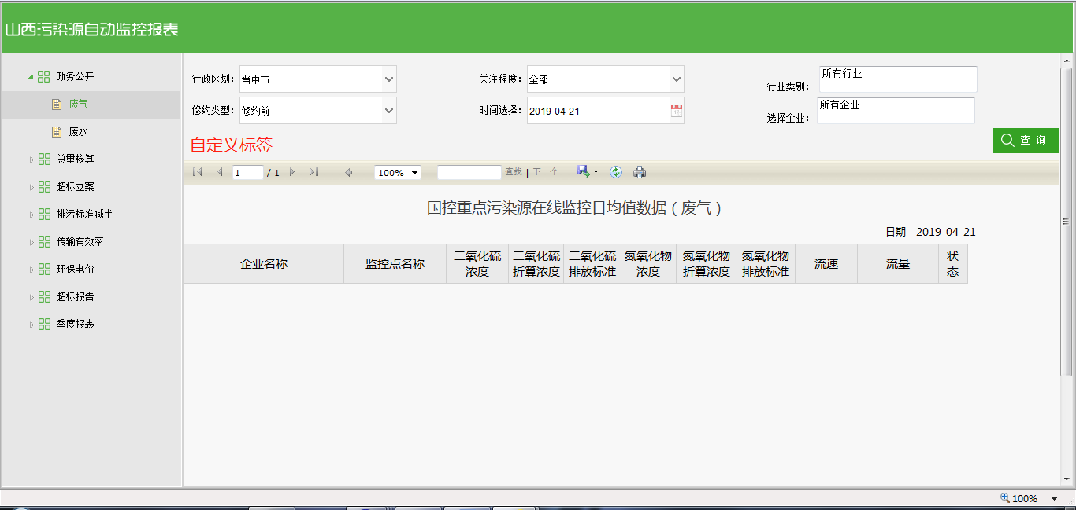  远程方式  向日葵：910416258 8293  应用：10.126.88.245  数据库 ：10.126.88.241  jzhb123!@#。  申请部门负责人审批：
实施部门  审批 | 签名/时间：
实施人 | 责 | 工作量 |  |  |  | 完成时间 | 年 月 日
完成情况确认 | 实施部门确认： 申请人确认：
度评价 | □优秀（5分）□满意（4分）□一般（3分）□较差（2分）□很差（1分）  若任务单实施过程优秀、较差或很差，请给出原因：  签名/时间：
特殊情况说明：

